Чемпионат Ульяновской области по спортивному туризму
Ульяновская область, г. Димитровград  Парк «Западный» | 23 июня 2024 года

Используемы аббревиатуры и сокращения
ОКВ – Общее контрольное время
ПКВ – пункт контроля времени;
ТЭ – Технический этап;
ИС – Исходная сторона (начало этапа);
ЦС – целевая сторона (финиш этапа);
КЛ Контрольная линия;
ЗЗК – Зона, запрещенная для касания.

Дистанция – на средствах передвижения (вело).
Вид программы: велосипедная дистанция, короткая.
Класс дистанции | – 2
Количество ТЭ | – 4
Длина дистанции | – 1,3 км.
ОКВ | – 20 минут.

Схема дистанции
Предстартовая подготовка | ПКВ -0  СТАРТ | ТЭ – 1  Фигурное вождение | 10 м | ТЭ – 2  Туристский триал | 1000м | ТЭ – 2  Переправа по параллельным периллам | 30м | ТЭ – 3  Медленная езда | ПКВ -0  СТАРТ

- ОБЩАЯ ИНФОРМАЦИЯ
  - Соревнования проводятся в соответствии с правилами вида спорта «Cпортивный туризм», утвержденными приказом Министерства спорта Российской Федерации от 22 апреля 2021 года № 255 (далее – Правила), условиями проведения дистанций соревнований (далее – Условия), утвержденными главной судейской коллегией (далее – ГСК) (далее – Правила) и настоящими Условиями.
  - Требования к участникам согласно Положению о соревнованиях. Требования к снаряжению согласно п.п. 3.1-3.3 раздела 3, части 3, статьи 3.2 Правил. Необходимое дополнительное снаряжение не требуется.
    - Соревнования проводятся на технически исправных велосипедах любого типа, без электропривода, с диаметром обода не менее 559 мм (26") и колесной базой (расстояние между осями колес велосипеда) не менее 950 мм. 279 Соревнования в возрастной группе «Юноши (мальчики)/ Девушки (девочки)» на дистанции 1 класса допускается проводить на велосипедах с диаметром обода 406 мм (20").
    - Поломка велосипеда на дистанции может быть ликвидирована силами участника.
    - Допускается замена вышедшего из строя велосипеда в пределах одной дистанции.
    - При прохождении дистанции во время соревнований и во время тренировок каждый участник должен быть в застегнутом шлеме. Форма шлема должна обеспечивать защиту височной и затылочной частей головы, крепление за подбородок должно прочно крепить шлем к голове. Допускаются к использованию каски, предназначенные для спортивного туризма, альпинизма и скалолазания. Движение по всей дистанции участник может осуществлять только в спортивной обуви.
  - Экипировка участников должна соответствовать п.п. 3.4.1-3.4.4 раздела 3, части 3, статьи 3.2 Правил.
  - Старт на дистанцию одиночный, по команде судьи в соответствии со стартовым протоколом и жеребьевкой команд. Стартовый интервал 3 минуты.
  - Движение между этапами осуществляется по маркированному коридору.
  - На дистанции допускаются отсечки времени, если этап занят другим участником. Во время ожидания окончания отсечки участники не имеют права осуществлять регулировку/ремонт велосипеда или другого снаряжения.
  - Штрафные баллы за нарушения при прохождении дистанции начисляются согласно Таблицы штрафов (Приложение №1).
  - На прохождение этапов устанавливается КВ, по истечении которого участник прекращает работу на этапе, получает снятие с этапа, и продолжает движение далее по дистанции.
  - Результат участника на дистанции определяется по сумме времени, затраченного на прохождение и штрафного времени на этапах, с учетом снятий с этапов. За снятие с этапа после финиша назначается штрафное время по п. 6.2.7(б), раздела 3, части 3, статьи 3.2 Правил.

- ПЕРЕЧЕНЬ ЭТАПОВ, ПАРАМЕТРЫ, ОБОРУДОВАНИЕ И УСЛОВИЯХ ПРОХОЖДЕНИЯ
  - Старт (ПКВ-0)
  - ТЭ-1. Фигурное вождение
    - Параметры этапа.
- Этап установлен на асфальтированной площадке, на которую нанесена разметка фигур, а так же имеются вертикальные и горизонтальные ограничители (стойки, перекладины).
- Длина этапа – 70 м.
- Количество препятствий – 11.
- Параметры и оборудование препятствий по п. 4.2.1 раздела 3, части 3, статьи 3.2 Правил.
- КВ – 6 мин.
    - Схема и порядок прохождения
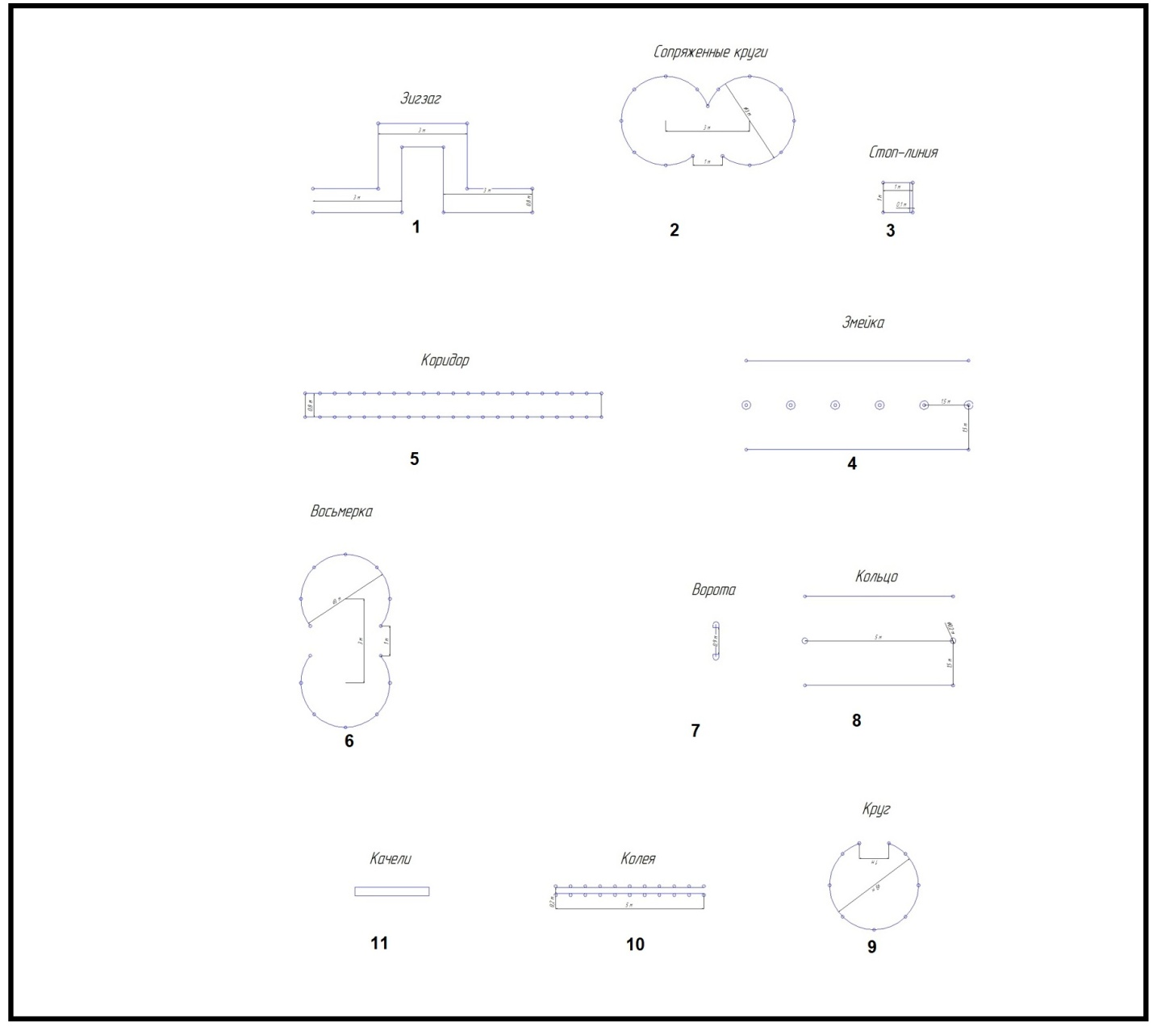
Исходная сторона
(старт этапа)

Целевая сторона (финиш этапа)

    - Оборудование этапа:
- ИС: КЛ (начало ЗЗК)
- Зигзаг – Сопряженные круги – Стоп-линия – Змейка – Коридор – Восьмерка–Ворота – Кольцо – Круг – Колея – Качели
- ЦС: КЛ (Конец ЗЗК)
Действия участника и применяемые технические приёмы по п.7.2. раздела 3, части 3, статьи 3,2 Правил.
Далее участник движется до начала следующего этапа ТЭ-2. Расстояние ~10 м.
  - ТЭ-2. Туристский триал
    - Параметры этапа.
- Этап установлен на естественной площадке, имеющей сложный рельеф и различный характер грунта.
- Длина этапа – 100 м.
- Количество препятствий – 10.
- Параметры и оборудование препятствий по п. 4.2.1 раздела 3, части 3, статьи 3.2 Правил.
- КВ – 6 мин.
    - Схема и порядок прохождения
Исходная сторона
(старт этапа)

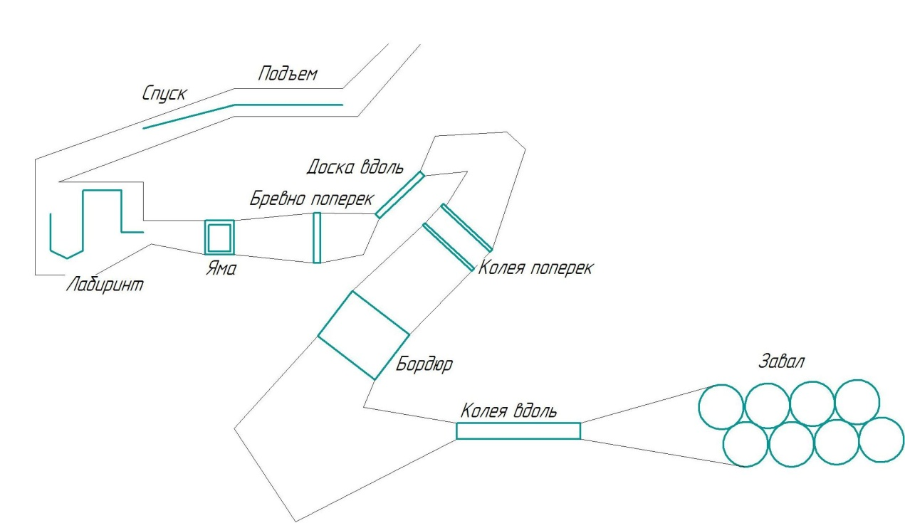
Целевая сторона
(финиш этапа)

    - Оборудование этапа:
-ИС: КЛ (начало ЗЗК)
-Подъем – Спуск – Лабиринт – Яма – Бревно поперек – Доска вдоль – Колея поперек – Бордюр – Колея вдоль – Завал
- ЦС: КЛ (конец ЗЗК)
Действия участника и применяемые технические приёмы по п.7.2. раздела 3, части 3, статьи 3,2 Правил.
Далее участник движется до начала следующего этапа ТЭ-3. Расстояние ~1000 м.

  - ТЭ-3. Переправа по параллельным перилам
    - Параметры этапа.
- Протяженность этапа – 10 м.
- Длина перил – 8 м.
- КВ – 5 мин.

    - Оборудование этапа:
-ИС: КЛ (начало ЗЗК)
-преодоление участником этапа отдельно от велосипеда по судейским перилам. Велосипед переправляется отдельно с использованием судейской веревки.
- ЦС: КЛ (Конец ЗЗК)
Действия участника и применяемые технические приёмы по п.7.8. раздела 3, части 7 Правил. Судейство на этапе осуществляется по бесштрафовой системе оценки нарушений. Обратное движение: по п. 7.8 раздела 3, части 7 Правил.
Далее участник движется до начала следующего этапа ТЭ-3. Расстояние ~50 м.

  - ТЭ-4. Медленная езда
    - Параметры этапа.
- Длина коридора: 8 м
- Ширина коридора: 1 м
- Покрытие: асфальт
- КВ – 30 сек
    - Оборудование этапа.
- ИС: КЛ (начало ЗЗК)
- коридор с нижней разметкой;
- ЦС: КЛ (конец ЗЗК)
Действия участника и применяемые технические приёмы по п. 7.3, раздела 3, части 3, статьи 3.2 Правил. КВ засекается при пересечении КЛ задним колесом.
  - Финиш (ПКВ-1)
Является финишем дистанции.
Приложение № 1
Таблица штрафов
№ | Название нарушения | Штраф* | Разъяснения
1 | ТЭ-1. Фигурная езда
1.1 | Касание ногой земли или иной опоры | 1 | На всем протяжении этапа
1.2 | Сбитая или сдвинутая стойка или ограничитель | 1 | На всем протяжении этапа
1.3 | Выезд одним колесом за разметку проходимой фигуры. | 1 | На всем протяжении этапа
1.4 | Въезд одним колесом в не пройденную фигуру | 1 | На всем протяжении этапа
1.5 | Въезд двумя колесами в не пройденную фигуру | 5 | На всем протяжении этапа
1.6 | Отрыв колеса (колес) | 5 | На всем протяжении этапа
1.7 | Нарушение порядка прохождения фигур | 5 | Если это оговорено в Условиях
1.8 | Сбитая верхняя планка ворот | 5
1.9 | Недоезд/переезд «СТОП-линии» | 5
1.10 | Потеря, не взятие кольца; перенос кольца без смены рук | 5
1.11 | Потеря, не взятие предмета; падение предмета | 5
1.12 | Падение велосипеда | 5 | Касание земли рулем
1.13 | Падение участника (с велосипедом или без него) | 10 | Касание земли любой частью тела выше колена
1.14 | Непрохождение фигуры | 10 | Объезд; пропуск; сквозной проезд; полное разрушение ворот; выезд двумя колесами за разметку проходимой фигуры; более 5 касаний ногой земли в пределах фигуры; сильное разрушение фигуры – сбитые или сдвинутые более 5 стоек или ограничителей
2 | ТЭ-2. Туристский триал
2.1 | Касание ногой земли или иной опоры | 1 | На всем протяжении этапа
2.2 | Касание любой частью тела опоры | 1 | Только для удержания равновесия
2.3 | Сбитая или сдвинутая стойка или ограничитель | 1 | На всем протяжении этапа
2.4 | Выезд одним колесом за нижнюю разметку. | 1 | На всем протяжении этапа
2.5 | Разрушение верхней разметки | 5 | На всем протяжении этапа
2.6 | Падение велосипеда | 5 | Касание земли рулем
2.7 | Падение участника (с велосипедом или без него) | 10 | Касание земли любой частью тела выше колена
2.8 | Выезд двумя колесами за нижнюю разметку | 10 | На всем протяжении этапа
2.9 | Не прохождение препятствия | 10 | Объезд; пропуск препятствия; более 5 касаний ногой земли в пределах препятствия
2.10 | Движение не на велосипеде более 5 шагов подряд | Снятие с этапа | Спортсмен движется пешком, рядом с велосипедом
3 | ТЭ-3. Переправа по параллельным перилам
3.1 | Одиночное касание рельефа в ЗЗК | Повтор этапа
3.2 | Потеря снаряжения | Повтор этапа
3.3 | Невыполнение требований судьи | Снятие с этапа
3.4 | Невыполнение условий прохождения дистанции | Снятие с этапа
4 | ТЭ-4. Медленная езда
4.1 | Удерживание равновесия менее 30 сек. | 1 |  | за каждую недостающую 1 сек.
* Один штрафной балл равен – 15 сек.

